教育部增置國小圖書教師輔導與教育訓練計畫
圖書資訊利用教育課程綱要-教案設計
一、教學設計理念說明
OECD(經濟合作發展組織)他們指出未來21世紀所需要的核心能力，一個人要有跨學科的知識，要有創造力、批判思考、溝通合作的技能，還要有好奇心，勇氣、復原力的特質，以及後設學習的能力。也就是說未來的教育，學生不再是被動接收老師單向知識的傳授，而是在老師成為引導學習的教練，讓學生成為自主學習者。本單元介紹民間和官方設立的自主學習的資源，包含圖書館、線上電子資源和APP等，並且以學習「公因數」當例子，試著找出合適的自主學習的資源來解決困難。
二、教學單元設計說明
領域/科目 |  | 國語文 |  | 設計者 |  | 圖書館利用小組-謝春貞
實施年級 |  | 高年級 |  | 總節數 |  | 四節
面向 |  | 圖書利用/喜愛圖書館 |  | 主題 |  | 圖2-3-2  運用自主學習的資源
單元名稱 |  | 圖書資源的運用
單元內容簡述 |  | 活動一：自主學習是什麼? (一節)  自主學習是什麼?自主學習的資源在哪裡?  活動二：運用自主學習資源 (一節)  學習「公因數」要如何找自主學習資源幫助自己。1.到均一平台學習。2.國資圖電子書找一找公因數的書籍3.國資圖資料庫也可以試試看4.學校圖書館借閱利用APP找看。  活動三：自主學習囉(一節)  找個有興趣，想學習的事物，來自主學習。
學生學習  基礎背景 |  | - 能獨立閱讀。  - 學生具備基本資訊檢索能力。  - 學生知道智慧財產權的重要性與應用的能力。  - 知道國資圖電子書與電子資料庫的使用方式。
設計依據
學習  重點 | 學習表現 |  | 國5-Ⅲ-12 運用圖書館(室)、科技與網路，進行資料蒐集、解讀與判斷， 提升多元文本的閱讀和應用能力。 |  | 核心  素養 |  | 國-E-B2 理解網際網路和資訊科技對學習的重要性，藉以擴展語文學習的範疇，並培養審慎使用各類資訊的能力。  數-E-A3能觀察出日常生活問題和數學的關聯，並能嘗試與擬訂解決問題的計畫。
 | 學習內容 |  | 國Bc-Ⅱ-1 具邏輯、客觀、理性的說明，如科學知識、產品、環  境等文本。  知道有哪些自主學習資源。  能運用自主學習資源學習。
議題  融入 | 議題名稱 |  | 閱讀、資訊
 | 實質內涵 |  | 閱E11：能在一般生活情境中，懂得運用文本習得的知識解決問題。  資E12：了解並遵守資訊倫理與使用資訊科技的相關規範。
與其他領域/科目的連結 |  |  | 閱讀、資訊、數學
教學教材資源 |  |  | 電腦、PPT簡報
學習目標
- 知識：知道自主學習的資源在哪裡。
- 態度：願意主動提出問題，找到合適的資源來學習。
- 實踐：能運用各種自主學習資源來學習。

三、教學活動設計流程簡述
時間/節次 | 教學活動設計 | 教材 | 備註(評量或說明等)
第一節 | 教學活動一：自主學習是什麼?資源在哪裡?  一、準備活動  1.武藝高強的達人  邀請班上的達人(昆蟲、廚藝、魔術方塊……)同學等等來分享，並說出如何讓自己武藝高強的原因。  2.自主學習是什麼?  自主學習就是自主學習，一但發現問題或是有興趣的事物，自己找尋各種方式來學習，例如請教師長、同學或家人，也可以上網路、找書籍，每個人都可以依照自己的能力和進度來學習，這種學習方法，就是快樂的學習。  二、發展活動  1.好用的自主學習資源有些?  (1)各類圖書館(2)線上資源。  2.圖書館是大寶庫，可以收集、查詢及利用資訊，小朋友要善用圖書館，你知道圖書館有哪些類型嗎?  (1) 國家圖書館：指由中央主管機關設立，以政府機關（構）、法人、團體及研究人士為主。  (2) 公共圖書館：各縣市政府或財團法人設立。一般民眾皆可使用。  (3) 學術圖書館：多數是設立在大專院校, 但有些不是設在大專院校, 例如中研院圖書館是學術圖書館。  (4) 學校圖書館：是中小學圖書館, 但有些圖書館含有幼兒園服務, 以學校圖書館為名。  (5) 專門圖書館：指由政府機關（構）、個人、法人或團體所設立，以所屬人員或特定人士為主要服務對象。  (6)其他：因應資訊數位科技發展與知識更新快速，虛擬圖書圖書館，及真人圖書館也成為新類型的圖書館。  3.線上資源  世界上有好多人，都想要幫小朋友擁有自主學習的能力，他們錄製了許多影片，設立了線上學習平台，資料庫，免費當起了家教，來幫大家按照自己的能力和進度來自主學習喔！你知道有哪些好用的線上資源嗎?  - 線上資源~好用的電子書平台  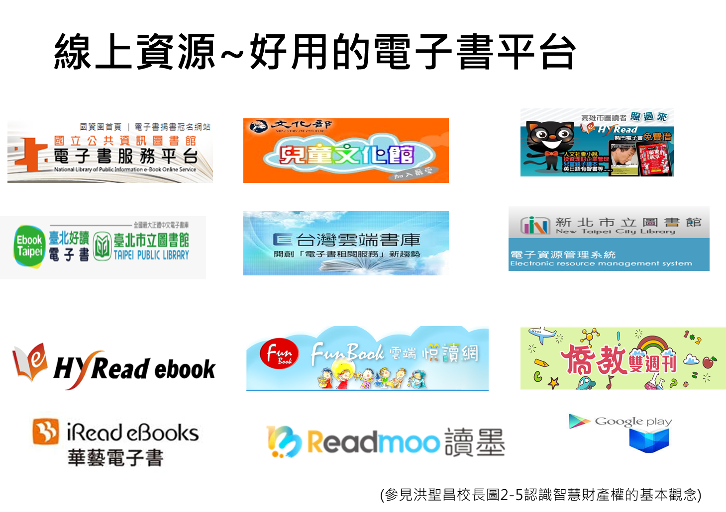  - 線上資源~ 實用的開放式課程  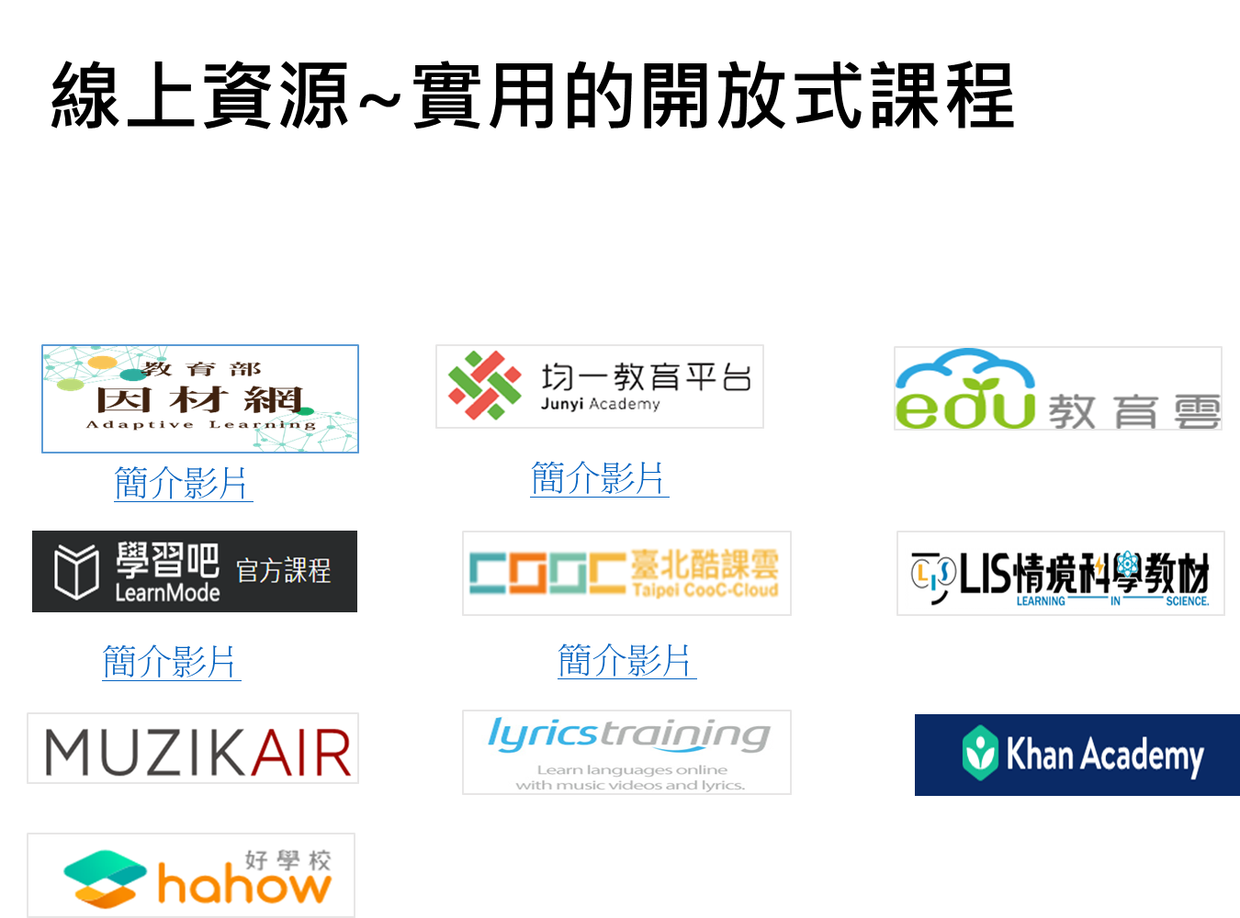  - 線上資源~好用的資料庫  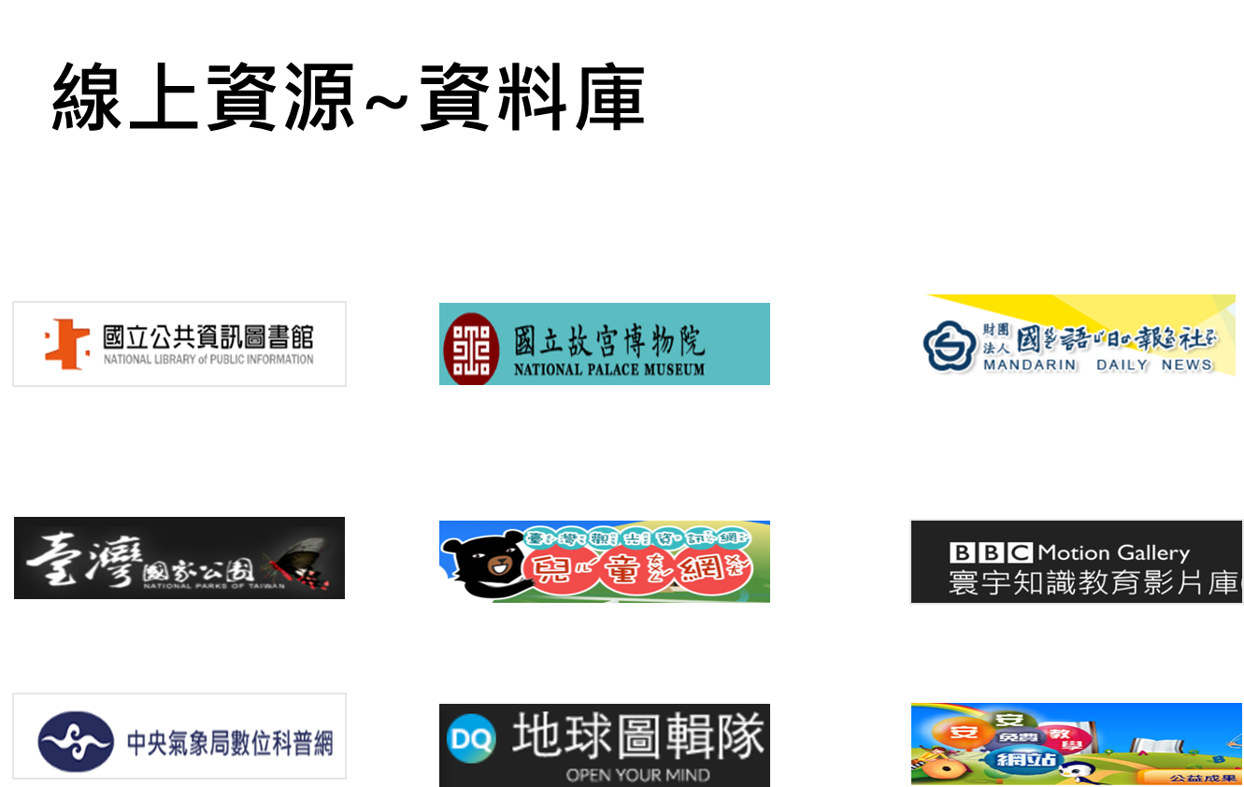  - 線上資源~APP與遊戲  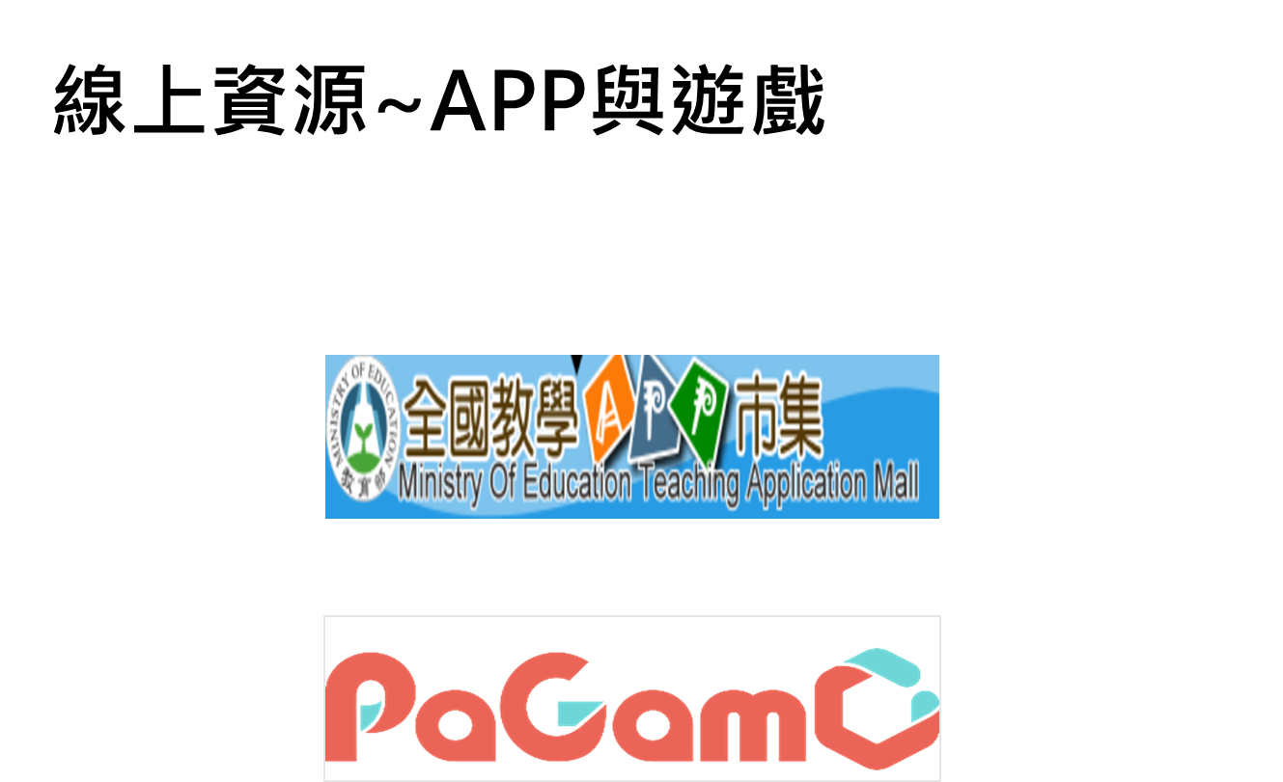  4.分組探索豐富的自主學習資源  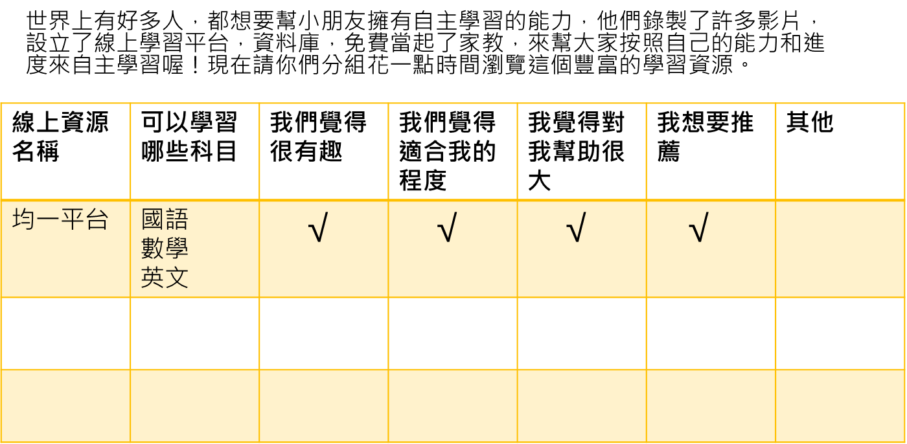  三、綜合活動：  推薦自主學習的資源：小朋友你還知道那些好用的自主學習資源，例如魔術、廚藝等等，跟同學分享吧！ | 電腦  PPT  學習單 | 【說明】  - 線上資源相當豐富，在課堂無法一一完整介紹，老師可以選擇幾項資源，清楚介紹給同學認識。或是全班分組，每一組瀏覽3個網站，說出最有興趣的網站，進行報告。  - 實用開放課程簡介  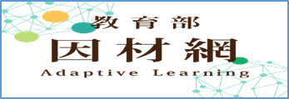簡介影片  操作手冊  簡介影片  操作手冊  簡介影片  平台說明  簡介影片  LIS (Learning in Science) 情境科學教材，有引起孩子動機的故事元素、培養思維與能力的探究精神，是一個STEM和科學素養導向的教學網站。  全球最完整的古典音樂搜尋平台，不管是有系統收聽知名作曲家的音樂或是音樂會的最新資訊，一站滿足愛樂者的各種使用需求。  Hahow的課程標榜學校不教的課，例如溜溜球、西洋棋、插畫、表演藝術....學生可以揪團學，老師也可以募資開課。  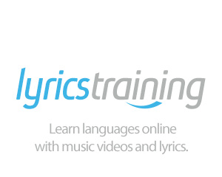透過唱KTV方式來學英文很好玩吧！還提供挖空特定單字的歌詞列印功能，讓應文能力在歌唱間進步神速。  可汗學院，全球最大的學習平台，內容豐富，課程目前已經被翻譯成多國語言，以講義及影片的方式呈現。在YouTube平台，課程可自助翻譯為中文字幕。  - 線上資源~資料庫  台灣觀光局兒童網，請台灣黑熊帶讓你暢遊景點，走讀全台灣。  英國BBC製作精華濃縮教育短片， 3～10分鐘帶您看世界。影片觸角延伸全世界各個角落，精彩卓越啟發無限。  什麼原因造成千變萬化的氣象，中央氣象象局兒童網站用動畫、圖畫來告訴你。  地球圖輯隊打造一個讓台灣人能輕鬆上手的國際要聞網站，與其一堆文字，不如就用圖片說故事吧！  安安教學網針對國高中到小學九大多元領域，從教材到考題，還有各類故事，影片教材，彙編數十萬筆資源。  - 線上資源~APP與遊戲  看到美麗的花卻說不出名字，有APP會告訴你；模擬重建APP可以幫你重建鐵達尼號的樣貌…..等這個全國APP市集收集了上千種實用APP，只要一支手機或平板就可以發現探索的樂趣。全球第一的線上遊戲與教育平台，將國中小各版本的教科書內容，遊戲化，激發使用者對學習的熱情。教師也可以出題庫，讓學生破解。
第二節 | 教學活動二：運用自主學習資源  一、準備活動  1.範例：當老師上完公因數公倍數後，觀念還是霧沙沙怎麼辦???  試著利用自主學習資源來解決困難。  二、發展活動  2. 到均一平台再學習一次  1)登入使用  2)選擇課程  3)開始學習  3. 到國資圖電子書服務平台借數學電子書  1)登入使用  2)借閱書籍：電子書無法先看目錄，這時還要運用預測策略，看書名，預測內容，選擇有趣又適合自己程度的書。  4. 利用APP找找看  到全國教學APP市集尋找因數倍數的APP  下載時要注意載具喔！  5.學校圖書館找一找  到圖書館的借閱系統中，搜尋因數倍數的書籍，再借回去閱讀。  三、綜合活動  想一想：請小朋友回想看看, 我們談了哪些自主學習的方式? 還有其他的方式嗎? | 電腦  PPT | 課程範例提供老師參考，老師可以依學生所需調整課程。  若學生對於國資圖電子書使用方式不熟悉，可以再回到中年級2-2-3會使用電子書與資料庫學習一次。  【評量方式】  口語評量
第三節 | 教學活動三：自主學習囉！  1.舉例：看到同學玩魔術方塊，而且在5分鐘內就可以還原成6面都是相同顏色，我覺得好酷喔！同學說網路上有許多教學影片，我也想要來破解喔！  將學到的秘笈作筆記喔！忘記了還可以複習。  2.小朋友找個有興趣，想學習的事物，來自主學習囉！ | 電腦  PPT | 【評量方式】  實作評量
●參考資料：
洪蘭(2019)。《自主學習, 決定未來》。遠見天下文化。
丹尼爾．格林伯格用(2016)。《自主學習」來翻轉教育！》。橡樹林出版。
吳璧純(2018)。學生自主學習，老師「做什麼」？教育脈動15期。
●備註:

